Lokalt vær

Geografi
- Skoggrensa varierer mellom 100-450 moh
- Løsneområder ligger stort sett fra skoggrensa opp til ca 1400 moh
- Høyeste fjell: 1834m (Jiehkkevarri)
- Generelt bratte/alpine fjell. Lite flate høyfjellsområder som kan være henteområder for vindtransport av snø.
- Mest brukte skiterreng: Nordlenangen, Breivikeidet, Lakselvbukt, Lyngseidet, Lavangsdalen, (over alt)
- Mest brukte skuterterreng: Nordlenangen, Lakselvdalen, Saltdalen/Ramfjordbotn

Nedbør
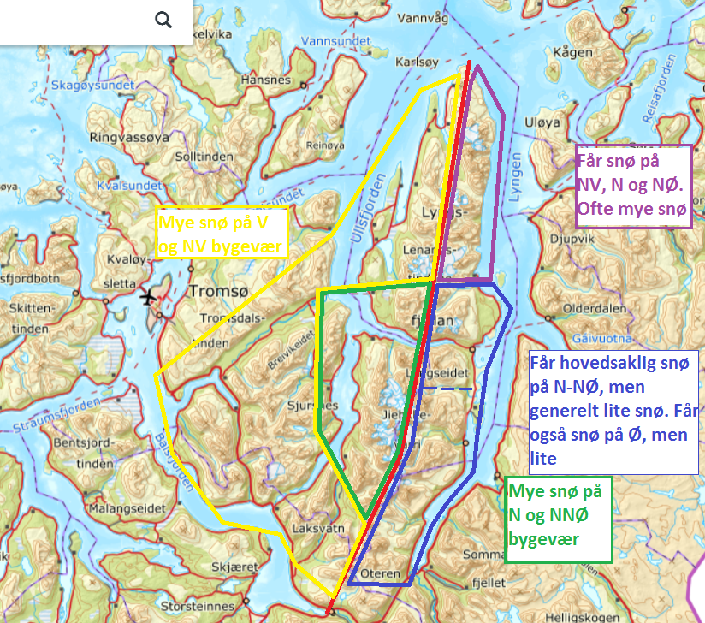
- Store lokale forskjeller. Se kart over. Generelt snør det mest i ytre nordre halvdel av Lyngen, og enkelte plasser i SV del av regionen, for eksempel Laksvatn, Breivikeidet mm.
- Minst nedøbr kommer SØ del av Lyngen, og områder som er i nedbørsskygge, feks Nordkjosbotn.
- Generelt mye snø på bygevær fra NV, og noen steder N og NØ.
- SV gir normalt lite nedbør i regionen, til forskjell fra Tromsø, men kan i noen deler av søndre SV områder gi snø feks Andersdalen, Lavangsdalen.
- Mye snø på N i områdene som er merka på kartet, spesielt obs på nordlenangen/nordlygen og Lakselvbukt.

Vind
- Kyststrøkene i nordlyngen, og generelt de høye fjelltoppene i midten av Lyngen er utsatt på flere vindretninger. Det finnes noen dal-effekter og fallvind.
- Fjellbølger på SØ når det inversjon og blåser i høyden, da blir det ekstremt sterke vindkast noen steder, og ganske stille andre.
- SØ lyngen er gjerne skjermet for V og NV. Generelt mange store variasjoner og ulike steder med mye/lite vind på lik vindretning fra gang til gang.
- Typisk sterk vind fra SV-NV og også SØ ved spesielle tilfeller.

Temperatur
- Det kan være store temperaturforskjeller i regionen. Det kan være >10-20 grader forskjell på Breivikeidet/Lavangsdalen og Svensby, Lenangen, Lyngseidet. Dette er gjerne på klarvær med lite vind. Utenom det er gjerne lite temperaturforskjeller.
- Vi tror (antar) at det er mer VVSL på indre strøk, dvs sørlyngen, enn i nordlyngen.

